Windows Defender skal samarbejde
med antivirus-programmer.

Windows Defender bliver bedre til at samarbejde med antivirus-programmer
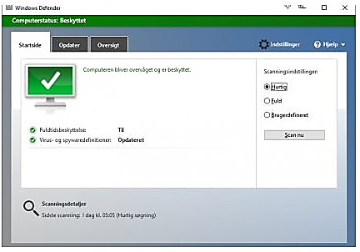

I den kommende jubilæumsopdatering til Windows 10 er der også blevet plads til forbedringer af det indbyggede sikkerhedsprogram, Windows Defender.

Hidtil har det været sådan, at Windows Defender blev slået fra, når der blev installeret antivirus på pc'en.

Windows Defender supplerer din antivirus

Fremover vil Defender lejlighedsvis kunne slå sig selv til og scanne computer efter skadelige programmer, så programmet på den måde kan supplere sikkerheden i antivirus-programmet.

